湘潭大学
实 验 报 告

课 程： Oracle数据库

实验题目： 触发器

学 院： 信息工程学院
专 业： 网络工程
学 号： 2013551902
姓 名： 钟雅
指导教师： 郭云飞

完成日期： 2015.11. 24

- 实验目的
1、了解触发器的概念。
2、熟悉触发器的基本用法。
- 实验要求
- 独立完成实验，学会基本触发器的创建等。
- 完成作业内容，保存好数据，写好数据分析。
三、实验内容
准备：
create table emp1 as select * from emp;
create table emp2 as select * from emp;
create table emp3 as select * from emp;
create table emp4 as select * from emp;
create table dept1 as select * from dept;
- 创建一个emp1表的插入或修改触发器，功能是员工的工资不能超过自己经理的工资，超过则报错误。
- 创建一个名为dept_summary(deptno , emp_count , sal_sum)的表，保存每个部门的人数和工资总额。创建一个DML语句触发器，当对emp2执行insert , update , delete操作时，它自动更新dept_summary表中数据。
- 创建一个dept1表的触发器，当删除一个部门时，同时也在emp1表中删除该部门所有员工记录。
- 有如下视图：create view empdept as select empno, ename, sal, deptno, dname from emp2 natural join dept1;
创建一个empdept视图的触发器，当向该视图插入一条记录时，先判断部门是否存在，若存在，则向emp2插入一条相应的员工记录，若该部门不存在，则先向dept1表插入一条相应的部门记录，再向emp2插入一条相应的员工记录。当从该视图删除记录时，则从emp2表中删除相应员工记录。
- 创建一个emp3表的触发器，功能是：当插入记录时，若dept表不存在相应的部门，则拒绝插入；当修改部门号deptno时，若dept表不存在相应的部门，则拒绝修改。也就是不定义外键，用触发器完成相应的约束。
6、创建一个emp4表的触发器，功能是：当插入或修改记录时，将员工的姓名转换成大写字母。
- 数据分析
- 创建一个emp1表的插入或修改触发器，功能是员工的工资不能超过自己经理的工资，超过则报错误。
采用create or replace trigger……on创建触发器，输入以下代码
create or replace trigger trg_1
before insert or update
on emp_1
FOR EACH row
declare v_max emp_1.sal%type;
PRAGMA AUTONOMOUS_TRANSACTION;

begin
select sal into v_max from emp_1 where empno=:new.mgr;
IF:new.sal>v_max then
raise_application_error(-200110,'部门员工工资不能高于经理');
END IF ;
END;
输入insert into emp_1 values (1300,'yaya','clerk',7902,'18-1月-02',8000,null,20);测试
运行结果如下：
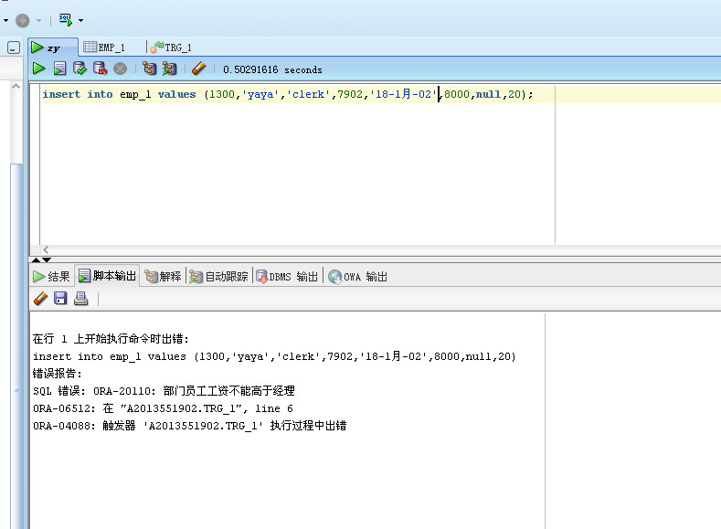
输入update语句测试：
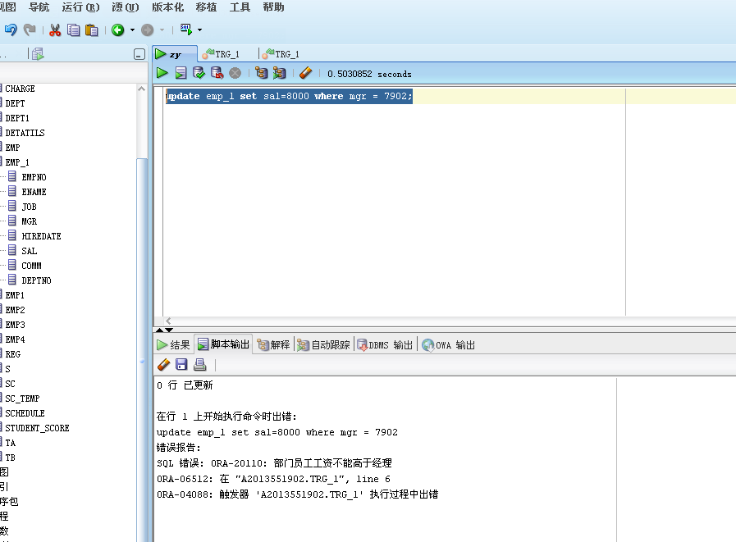
- 创建一个名为dept_summary(deptno , emp_count , sal_sum)的表，保存每个部门的人数和工资总额。创建一个DML语句触发器，当对emp2执行insert , update , delete操作时，它自动更新dept_summary表中数据。
首先创建dept_summary(deptno , emp_count , sal_sum)的表，然后输入语句插入数据
INSERT INTO "A2013551906"."DEPT_SUMMARY" (DEPTNO, EMP_COUNT, SAL_SUM) VALUES ('10', '3', '17750')
INSERT INTO "A2013551906"."DEPT_SUMMARY" (DEPTNO, EMP_COUNT, SAL_SUM) VALUES ('20', '4', '22075')
INSERT INTO "A2013551906"."DEPT_SUMMARY" (DEPTNO, EMP_COUNT, SAL_SUM) VALUES ('30', '6', '27400')
采用create or replace trigger……on创建触发器，输入以下代码
create or replace
trigger trg_2
after insert or update or delete
on emp2
FOR EACH row
--declare
--PRAGMA AUTONOMOUS_TRANSACTION;
begin
case
when updating('sal') then
update DEPT_SUMMARY set SAL_SUM = sal_sum-:old.sal+:new.sal where deptno =:old.deptno;
when inserting then
update DEPT_SUMMARY set SAL_SUM = sal_sum-:old.sal+:new.sal where deptno =:new.deptno;
update DEPT_SUMMARY set emp_count = emp_count+1 where deptno =:new.deptno;
when deleting then
update DEPT_SUMMARY set SAL_SUM = sal_sum-:new.sal where deptno =:new.deptno;
update DEPT_SUMMARY set emp_count = emp_count-1 where deptno =:new.deptno;
end case;
END;
先查看dept_summary表
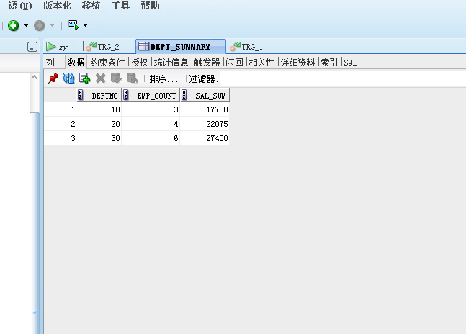
然后输入insert into emp2 values (1300,'yaya','clerk',7902,'18-1月-02',1000,0,10);再次查看dept_summary表，发现数据已经改变。
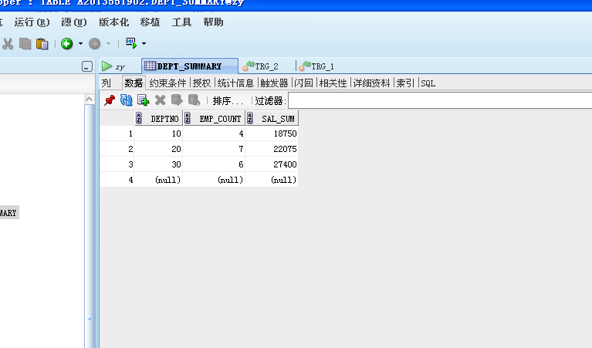

- 创建一个dept1表的触发器，当删除一个部门时，同时也在emp1表中删除该部门所有员工记录。
输入以下代码：
create or replace
trigger trg_3
after delete
on dept1
FOR EACH row
begin
delete from emp_1 where deptno =:old.deptno;
END;
输入代码delete from dept1 where deptno = 10;查看emp_1表，发现部门编号为10的也都删了。
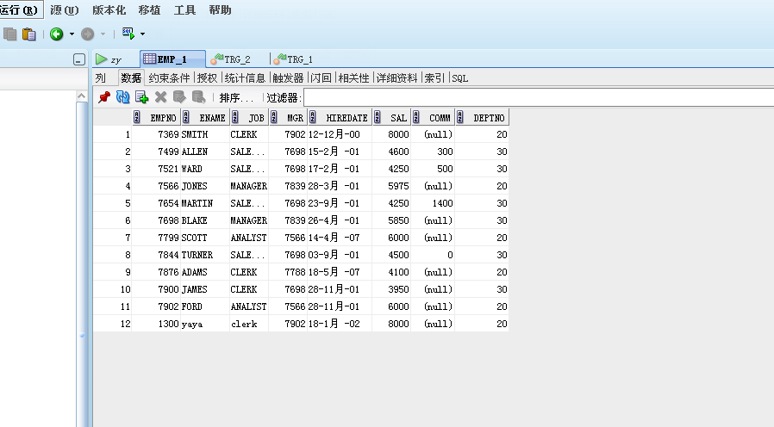
4、有如下视图：create view empdept as select empno, ename, sal, deptno, dname from emp2 natural join dept1;
创建一个empdept视图的触发器，当向该视图插入一条记录时，先判断部门是否存在，若存在，则向emp2插入一条相应的员工记录，若该部门不存在，则先向dept1表插入一条相应的部门记录，再向emp2插入一条相应的员工记录。当从该视图删除记录时，则从emp2表中删除相应员工记录。
首先创建视图empdept
输入代码：create view empdept as select empno,ename,sal,deptno,dname from emp2 natural join dept1;
然后创建触发器：
create or replace trigger trg_4
instead of insert or delete
on empdept
FOR EACH row
declare
temp NUMBER;
--PRAGMA AUTONOMOUS_TRANSACTION;
begin

if inserting then
select count(*) into temp from empdept where deptno=:new.deptno;
if temp>0 then
insert into emp2(empno, ename,sal,deptno) values (:new.empno,:new.ename,:new.sal,:new.deptno);
else
insert into dept1(deptno, dname) values (:new.deptno,:new.dname);
insert into emp2(empno, ename,sal,deptno) values (:new.empno,:new.ename,:new.sal,:new.deptno);
end if;
if deleting then
DELETE from emp2 where deptno =:old.deptno;
end if;
end if;
END;
输入insert into empdept values (1300,'yaya',1000,10,'sales');测试，当向empdept表中插入dept1中没没有的部门时，则先向dept1表插入一条相应的部门记录，再向emp2插入一条相应的员工记录。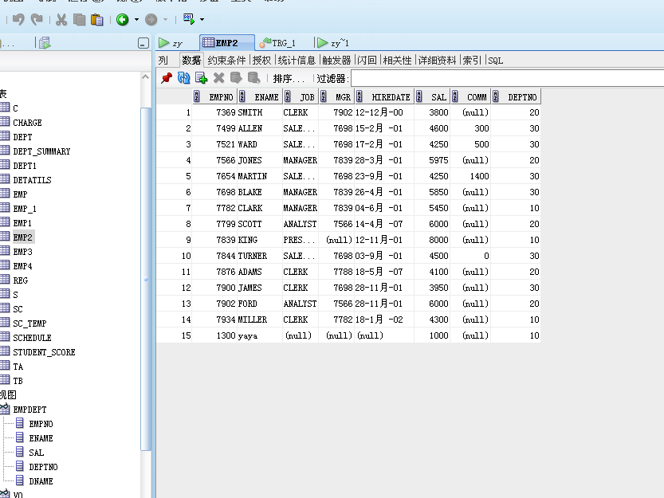
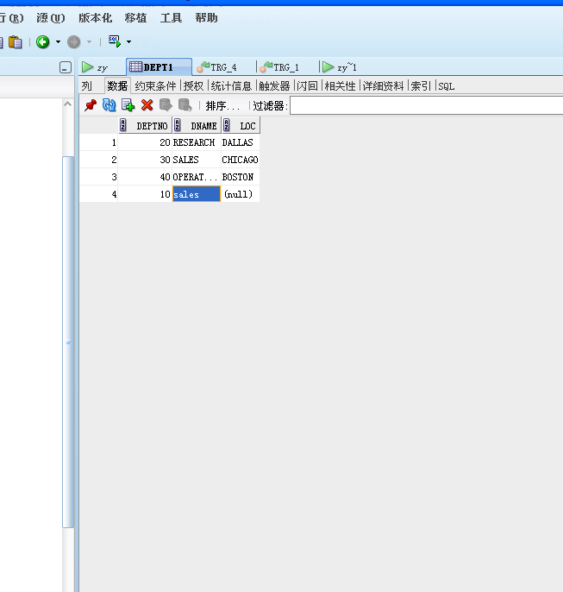
- 创建一个emp3表的触发器，功能是：当插入记录时，若dept表不存在相应的部门，则拒绝插入；当修改部门号deptno时，若dept表不存在相应的部门，则拒绝修改。也就是不定义外键，用触发器完成相应的约束。
create or replace trigger trg_5
before insert or update
on emp3
for each row
DECLARE
tempdeptno number;
begin
case
when updating('deptno') then
select COUNT(*) into tempdeptno from dept1 where deptno=:new.deptno;
if tempdeptno>0 then
UPDATE emp3 SET DEPTNO=:new.deptno where DEPTNO=:old.deptno;
else
RAISE_APPLICATION_ERROR(-20002,'不存在相应的部门');
end if;
when inserting then
select COUNT(*) into tempdeptno from emp3 where deptno=:new.deptno;
if tempdeptno>0 then
insert into emp3 values(:new.empno,:new.ename,:new.job,:new.mgr,:new.hiredate,:new.sal,:new.comm,:new.deptno);
else
RAISE_APPLICATION_ERROR(-20002,'不存在相应的部门');
end if;
end case;
end;
输入insert into emp3 values (1300,'yaya','clerk',7902,'14-1月-02',8000,null,60);测试，由于其并不存在部门编号为60的部门，故拒绝插入。
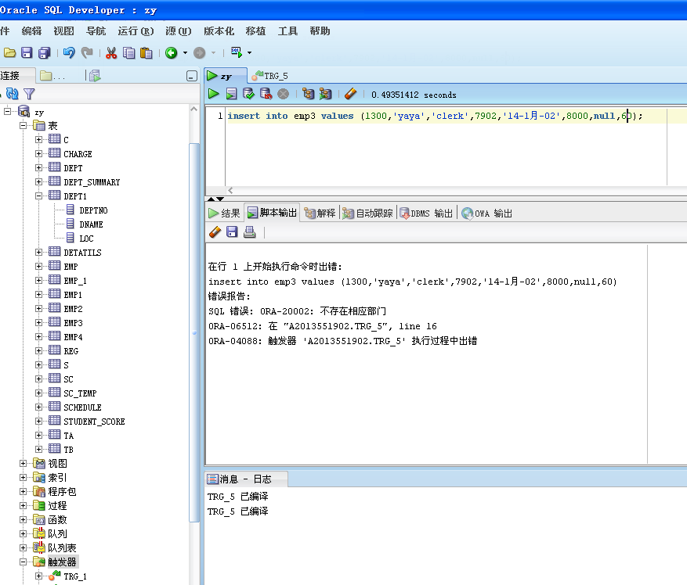
- 创建一个emp4表的触发器，功能是：当插入或修改记录时，将员工的姓名转换成大写字母。
创建触发器如下：
create or replace trigger trg_6
before insert or update
on emp4
for each row
begin
case
when updating('ename') THEN
:new.ename:= upper(:new.ename);
when inserting then
:new.ename:= upper(:new.ename);
end case;
end;
当插入一条记录时insert into emp4 values (1300,'yaya','clerk',7902,'18-1月-02',8000,null,20);查看emp4表发现yaya以转换为YAYA.
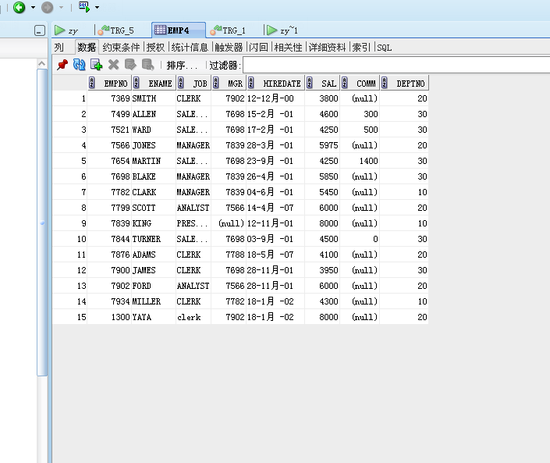

五、实验中遇到的问题及解决方案
1、输入插入语句出现ora-04091错误，

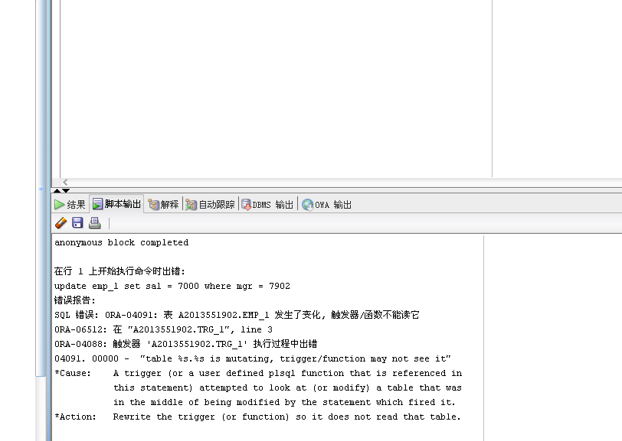
解决方法：出错的原因是因为触发器和DML语句在同一事务管理中，所以方案一便是将触发器和DML语句分成两个单独的事务处理。这里可以使用Pragma autonomous_transaction; 告诉Oracle触发器是自定义事务处理。再次插入即可。
2、按实验要求创建视图时，报错。
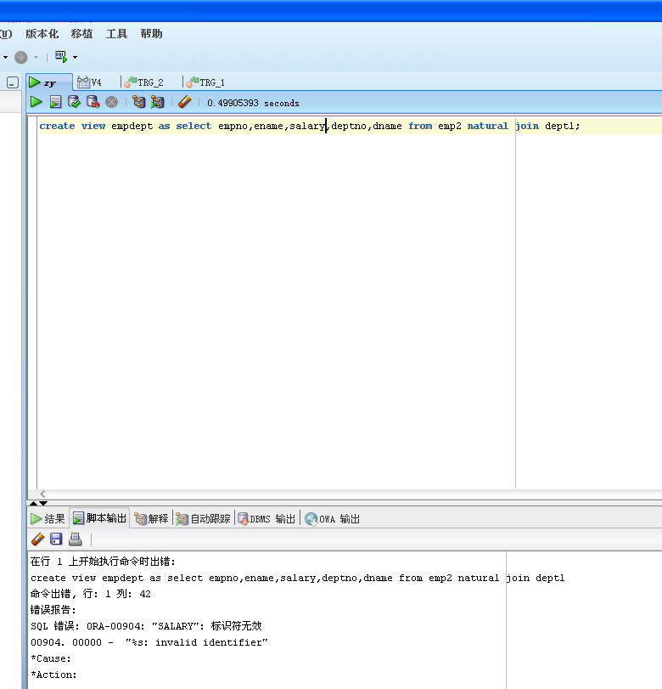
解决方法：表格中属性薪水用sal来定义，而实验指导书提供代码有误，将salary改为sal即可运行。
3、创建触发器出错。
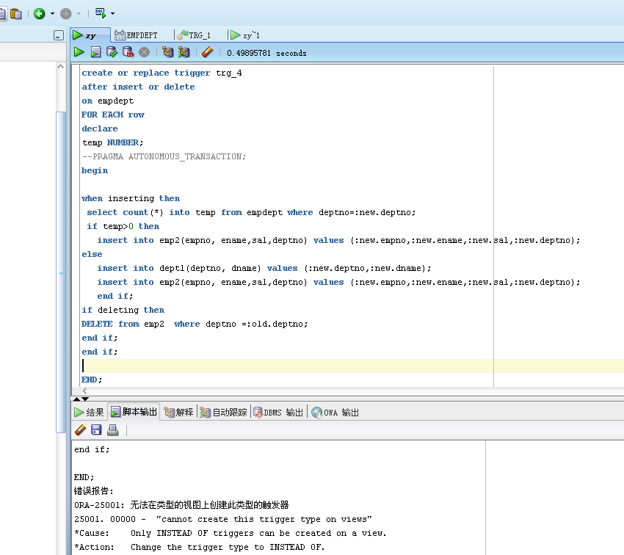
解决方法：创建触发器时关键字错误。将after改为instead of即可。
- 实验心得
通过课前预习与实验我发现，触发器是许多关系数据库系统都提供的一项技术。在ORACLE系统里，触发器类似过程和函数，都有声明，执行和异常处理过程的PL/SQL块 ORACLE可以在DML语句进行触发，可以在DML操作前或操作后进行触发，并且可以对每个行或语句操作上进行触发。同时创建触发器时应该注意触发器不接受参数。

